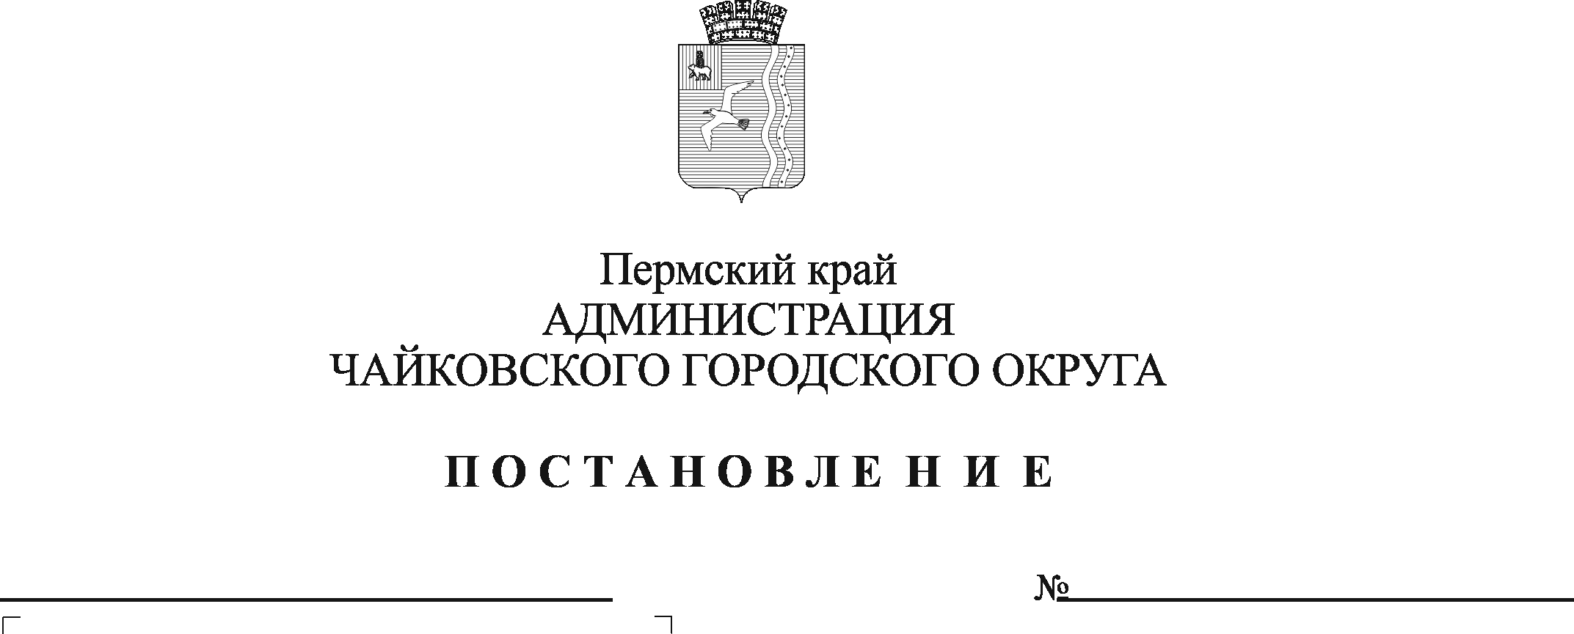
О внесении изменений в приложение к постановлению администрации Чайковского городского округа от 14.04.2020 № 410 и утверждении тарифа на услуги МУП «Автовокзал»

На основании Федерального закона от 6 октября 2003 г. № 131-ФЗ «Об общих принципах организации местного самоуправления в Российской Федерации», Устава Чайковского городского округа, постановления администрации города Чайковского от 29 апреля 2019 г. № 904 «Об утверждении Положения о комиссии по ценовой и тарифной политике Чайковского городского округа» и протокола заседания комиссии по ценовой и тарифной политике администрации Чайковского городского округа от 19 октября 2022 г. № 4
ПОСТАНОВЛЯЮ:
- Внести в приложение к постановлению администраци Чайковского городского округа от 14 апреля 2020 г. № 410 «Об утверждении тарифов на услуги МУП «Автовокзал» (в редакции постановления от 5 мая 2022 г. № 480) следующие изменения:
  - позицию 3:
3 | Сбор при продаже билета для проезда по регулярным автобусным маршрутам с иных автовокзалов | 27,00
изложить в следующей редакции:
3 | Сбор при продаже билета для проезда по регулярным автобусным маршрутам с автовокзалов, автостанций и иных остановочных пунктов | 27,00
  - утвердить тариф на услуги МУП «Автовокзал»:
3¹ | Сбор при продаже электронных билетов для проезда по регулярным автобусным маршрутам с автовокзалов, автостанций и иных остановочных пунктов | 27,00
- Опубликовать постановление в газете «Огни Камы» и разместить на официальном сайте администрации Чайковского городского округа.
- Постановление вступает в силу после его официального опубликования.

Глава городского округа-
глава администрации
Чайковского городского округа Ю.Г. Востриков

